프로그래밍 언어 개론
과제 번호 | : | hw02
분 반 | : | 00분반
소 속 | : | 컴퓨터공학과
학 번 | : | 201000869
이 름 | : | 최준우

- Algorithm 및 Method 설명
  - 주요 알고리즘 및 자료구조
    - Transition Matrix : State의 transition을 정의해 놓은 Matrix이다.
[CurrentState][input Character]들의 transition state를 정의한다.
    - Token : 프로그래밍 언어에서의 토큰은, 문법적으로 더 이상 나눌 수 없는 기본적인 언어요소를 말하는데, 예를 들어 하나의 키워드나 연산자 또는 구두점 등이 토큰이 될수 있다.
  - 주요 함수 설명서
    - private void init_TM()
Transition Matrix를 초기화 한다.
- state 0 : 초기 state
- state 1 : 음수 입력 대기 상태
- state 2 : integer 대기 상태
- state 3 : id 대기 상태

초기 state 0 에서 시작하여 숫자가 들어 올 때 2번 state로, 알파벳이 들어 올 때 3번 state로, -가 들어 오면 1번 state로 state 전환한다.

state 1에서 숫자가 들어오면 2번 state로, 그 외 글자가 들어오면 -1번 state로 전환한다.

state2에서 숫자가 들어오면 다시 2번 state로 그 외 글자가 들어오면 -1번 state로 전환한다.

state3에서 숫자나 알파벳이 들어오면 다시 3번 state로 그 외 글자가 들어오면 -1번 state로 전환한다.
    - private Token nextToken()
as02.txt의 string 나열을 tokenize한다. string간의 불필요한 whitespace를 지우고 space를 구분자로 하여 글자마다의 state를 transition한다. space를 만나면 여태까지 transition한 상태의 token을 반환하며 as02.txt의 모든 string을 읽고 나면 null을 리턴한다. 만약 정의 하지 않은 글자가 들어오면 -1번 state로 들어가 acceptState error를 발생하고 tokenize를 종료한다.
    - public List<Token> tokenize()
Token형 객체를 저장하는 ArrayList 선언하여 nextToken()이 null일 때 까지 list에 Token을 저장한다.
    - public static void main(String[] args)
as02.txt 파일을 filereader와 bufferedReader를 통하여 as02.txt의 text를 source에 저장하여 Scanner 객체를 통해 source를 tokenize한다. 그 뒤 list에 쌓인 token들을 출력한다.
    - public static class Token
Token은 해당 token의 type과 string 값인 lexme을 갖고 있으며 source에서 의미를 갖는 가장 작은 단위로 쪼개진다.
    - public enum TokenType
token이 갖는 final state는 ID와 INT로 정의한다.

- 실행 결과 및 분석
  - 입력 파일(as02.txt)
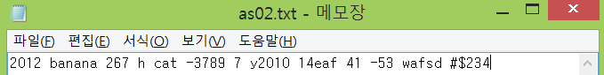
  - Scanner Class
      - init_TM() 메서드로 Transition Matrix를 intialize한다

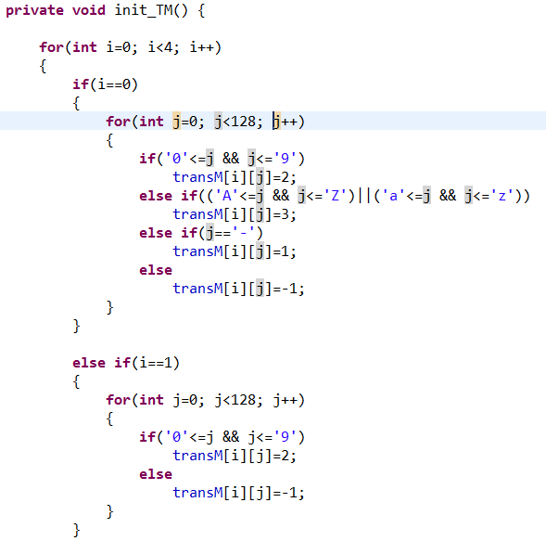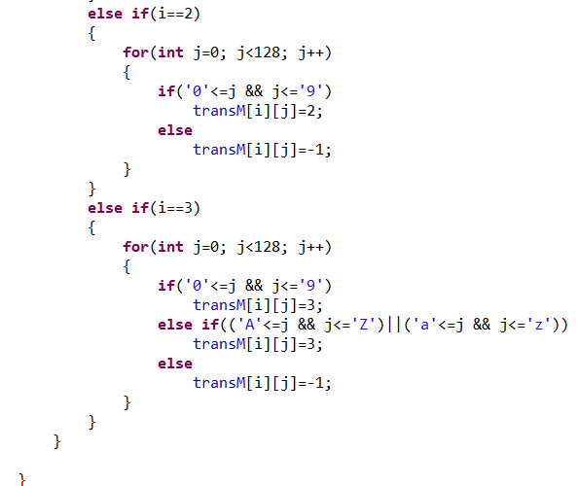

      - As02.txt에 있는 String Line을 불러온다. 불러온 String Line을 source String에 저장하여 Scanner 객체를 생성한다. 생성된 Scanner 객체를 통해 Tokenize하여 나온 token들을 list에 저장한다.
        - 코드
File file = new File("./as02.txt");
BufferedReader buf = new BufferedReader(new FileReader(file));
String source = buf.readLine();
Scanner s = new Scanner(source);
List<Token> tokens = s.tokenize();
      - Tokenize() 메서드를 통하여 as02 stirng의 token들을 list에 저장한다.
        - 코드
public List<Token> tokenize() {
List<Token> list = new ArrayList<Token>();
Token temp = this.nextToken();
while(temp != null){
list.add(temp);
temp = this.nextToken();
} return list; }
      - 결과 화면

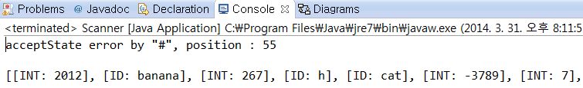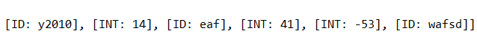

Transition Matrix에 정의한 Automata에 따라 StirngToken이 분류된다.state transition이 일어나다 예외 경우가 발생하여 -1번 state로 전이되면 acceptState error를 발생시키고 어떤 position의 글자에 인해 일어난 지 출력한 뒤 프로그램이 종료된다.
- 구현 후 느낀 점
Scanner에서 token들이 어떻게 type checking이 결정 되는지 궁금하였는데 간략한 Scanner 프로그램을 구현하므로 조금이나마 Library에 있는 Scanner가 어떻게 작동하는지 파악할 수 있었다. Transition Matrix가 구현되는 과정과 automata를 코드로 만드는 과정이 어떻게 이루어 지는지에 친숙해 질 수 있었다.

